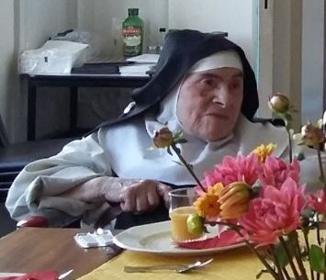

Abbaye Notre Dame de Brialmont, ce Vendredi Saint 10 avril 2020, dans la soirée,

Sœur Agnès (Marie-Madeleine) EGYED

est décédée à la Maison de Repos « La Vierge des Pauvres » à Banneux (Belgique).

Née à Kaposvar (Hongrie) le 11 juin 1925, elle est entrée au Noviciat des Sœurs Bernardines de Sorée (communauté intégrée à l’OCSO en 1975) en 1939, peu avant ses 14 ans.
Elle était âgée de 94 ans et avait 78 ans de profession monastique.

